TRƯỜNG ĐẠI HỌC NAM CẦN THƠ
KHOA / BỘ MÔN CÔNG NGHỆ THÔNG TIN

BÁO CÁO ĐỒ ÁN 2
GIAI ĐOẠN 2

ĐỀ TÀI
XÂY DỰNG WEBSITE ĐẶT VÀ BÁN VÉ XEM PHIM
VIEWBOOKCINEMAS

Sinh viên thực hiện: Nguyễn Nhất Hào
Mã số sinh viên: 236115
Lớp: DH23TIN07
Môn học: Đồ án 2

Cần Thơ, năm 2026

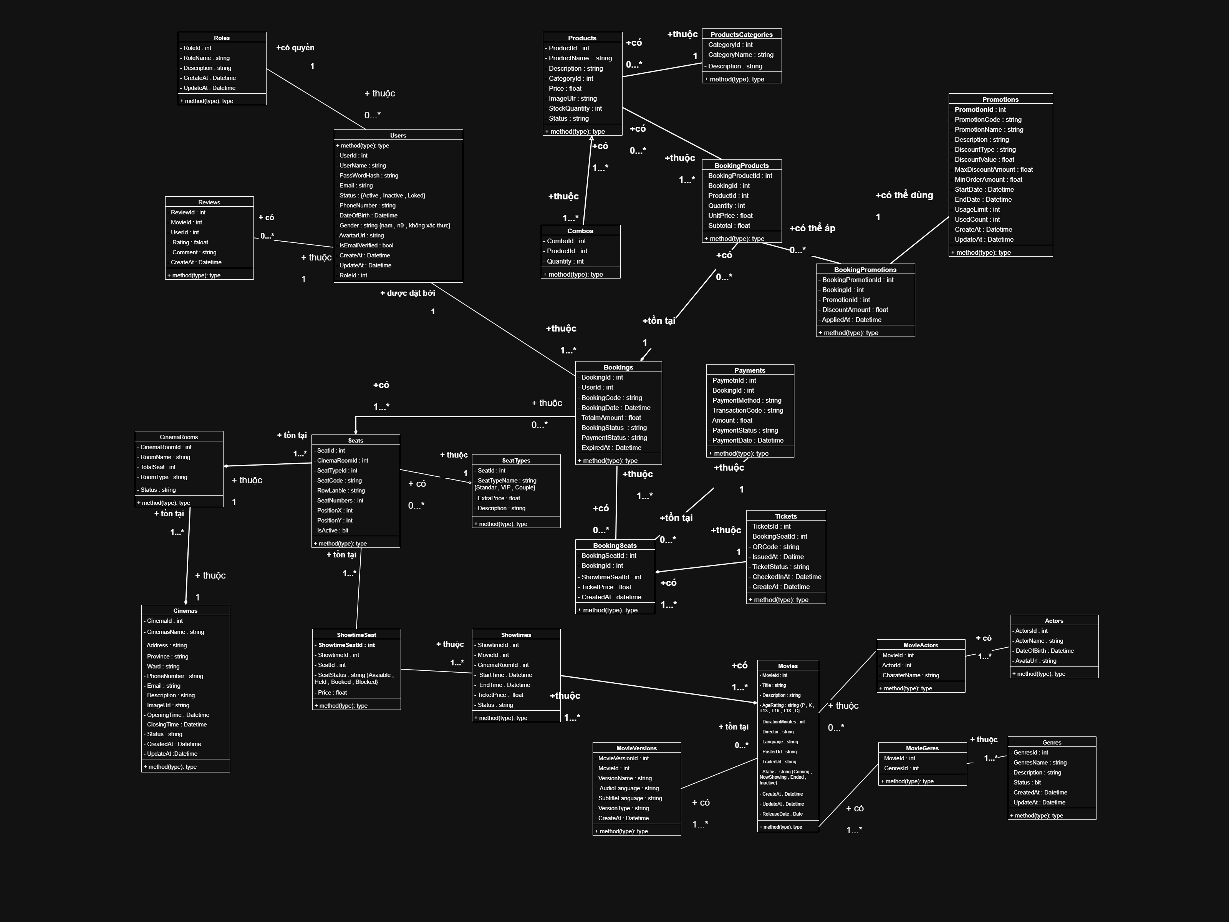
1.1 Class Diagram Mức phân tích

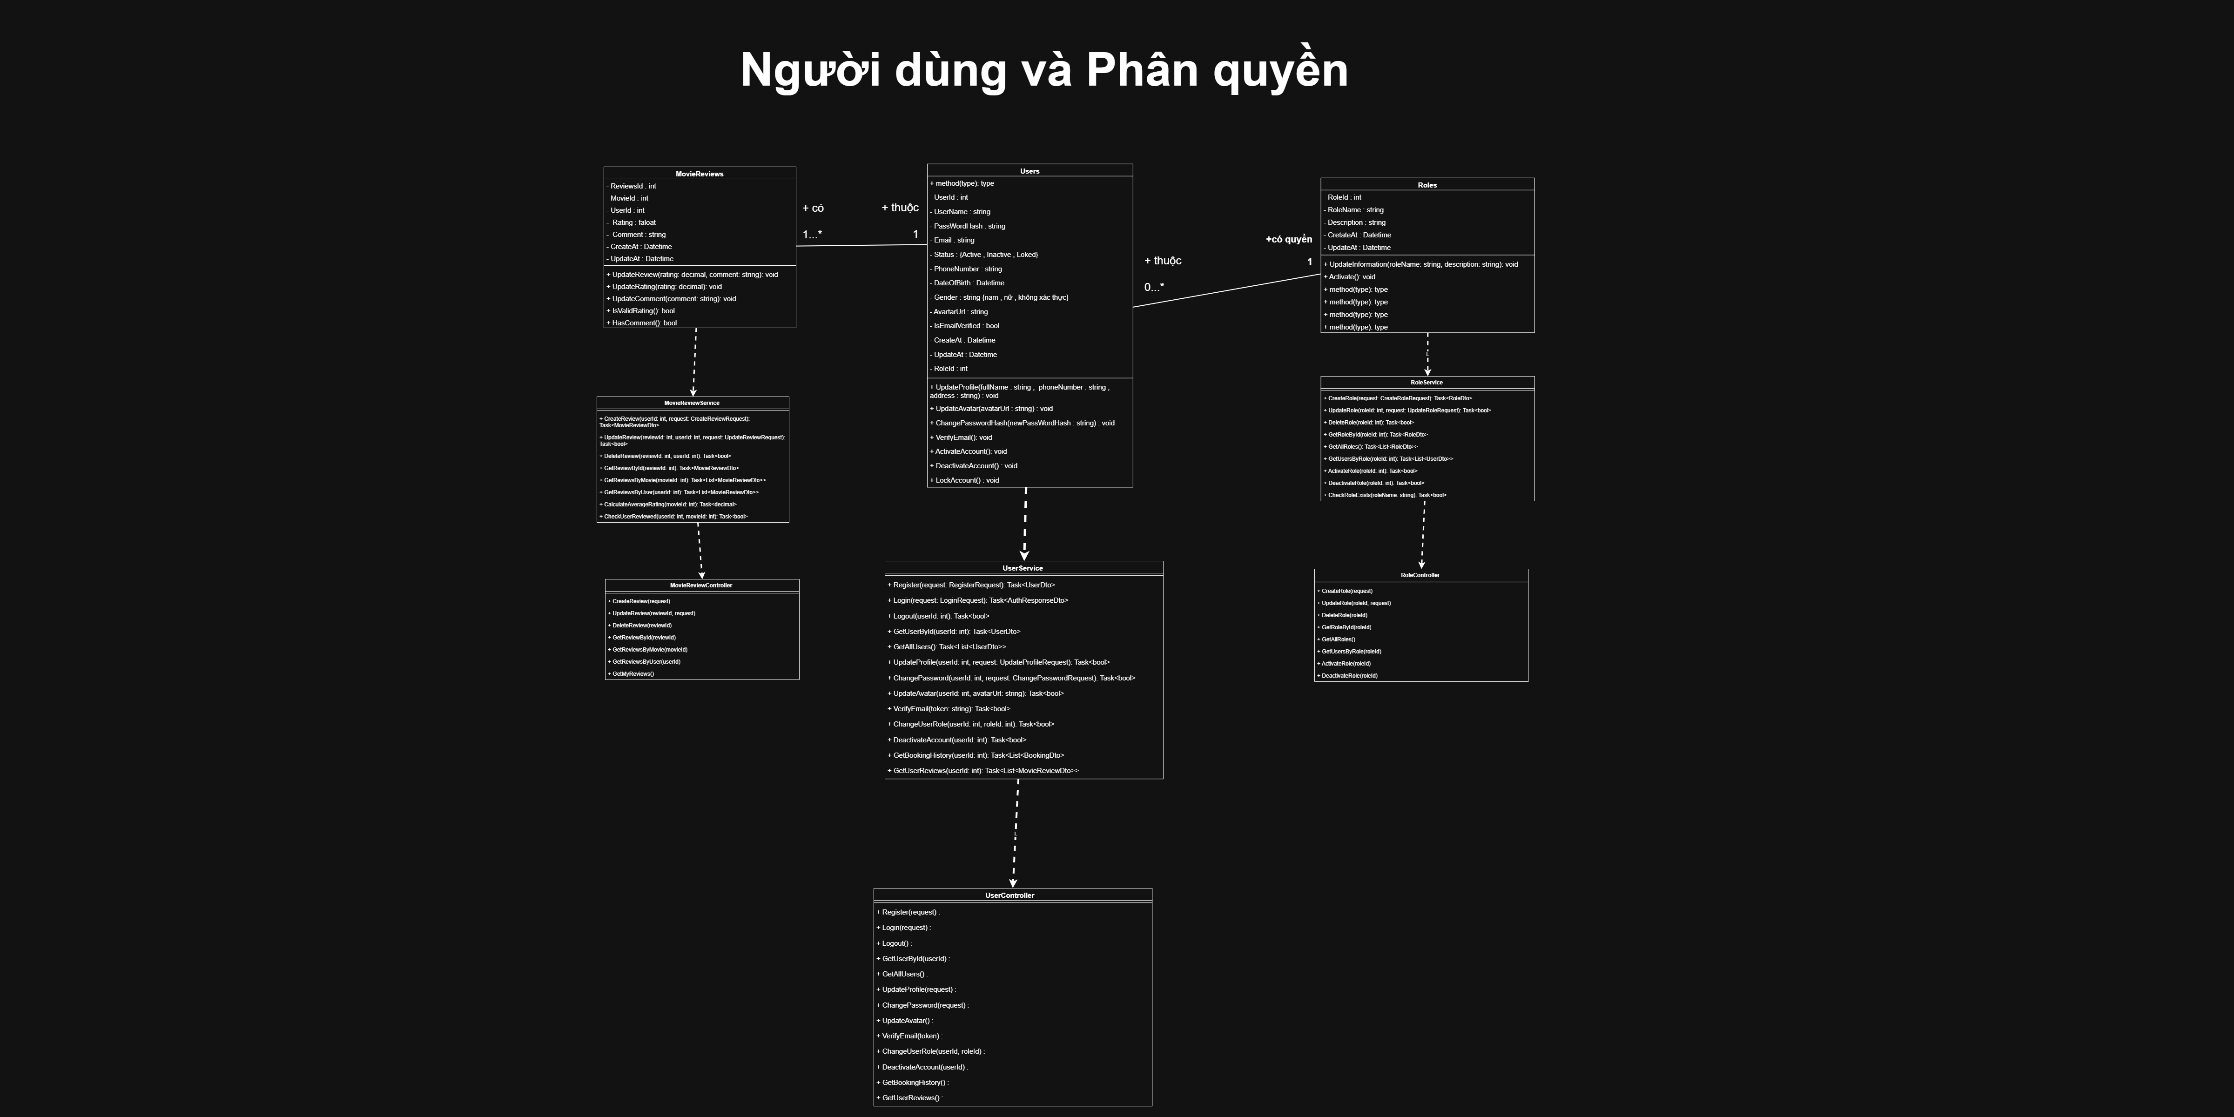
1.2 Class Diagram Người dùng và Phân quyền

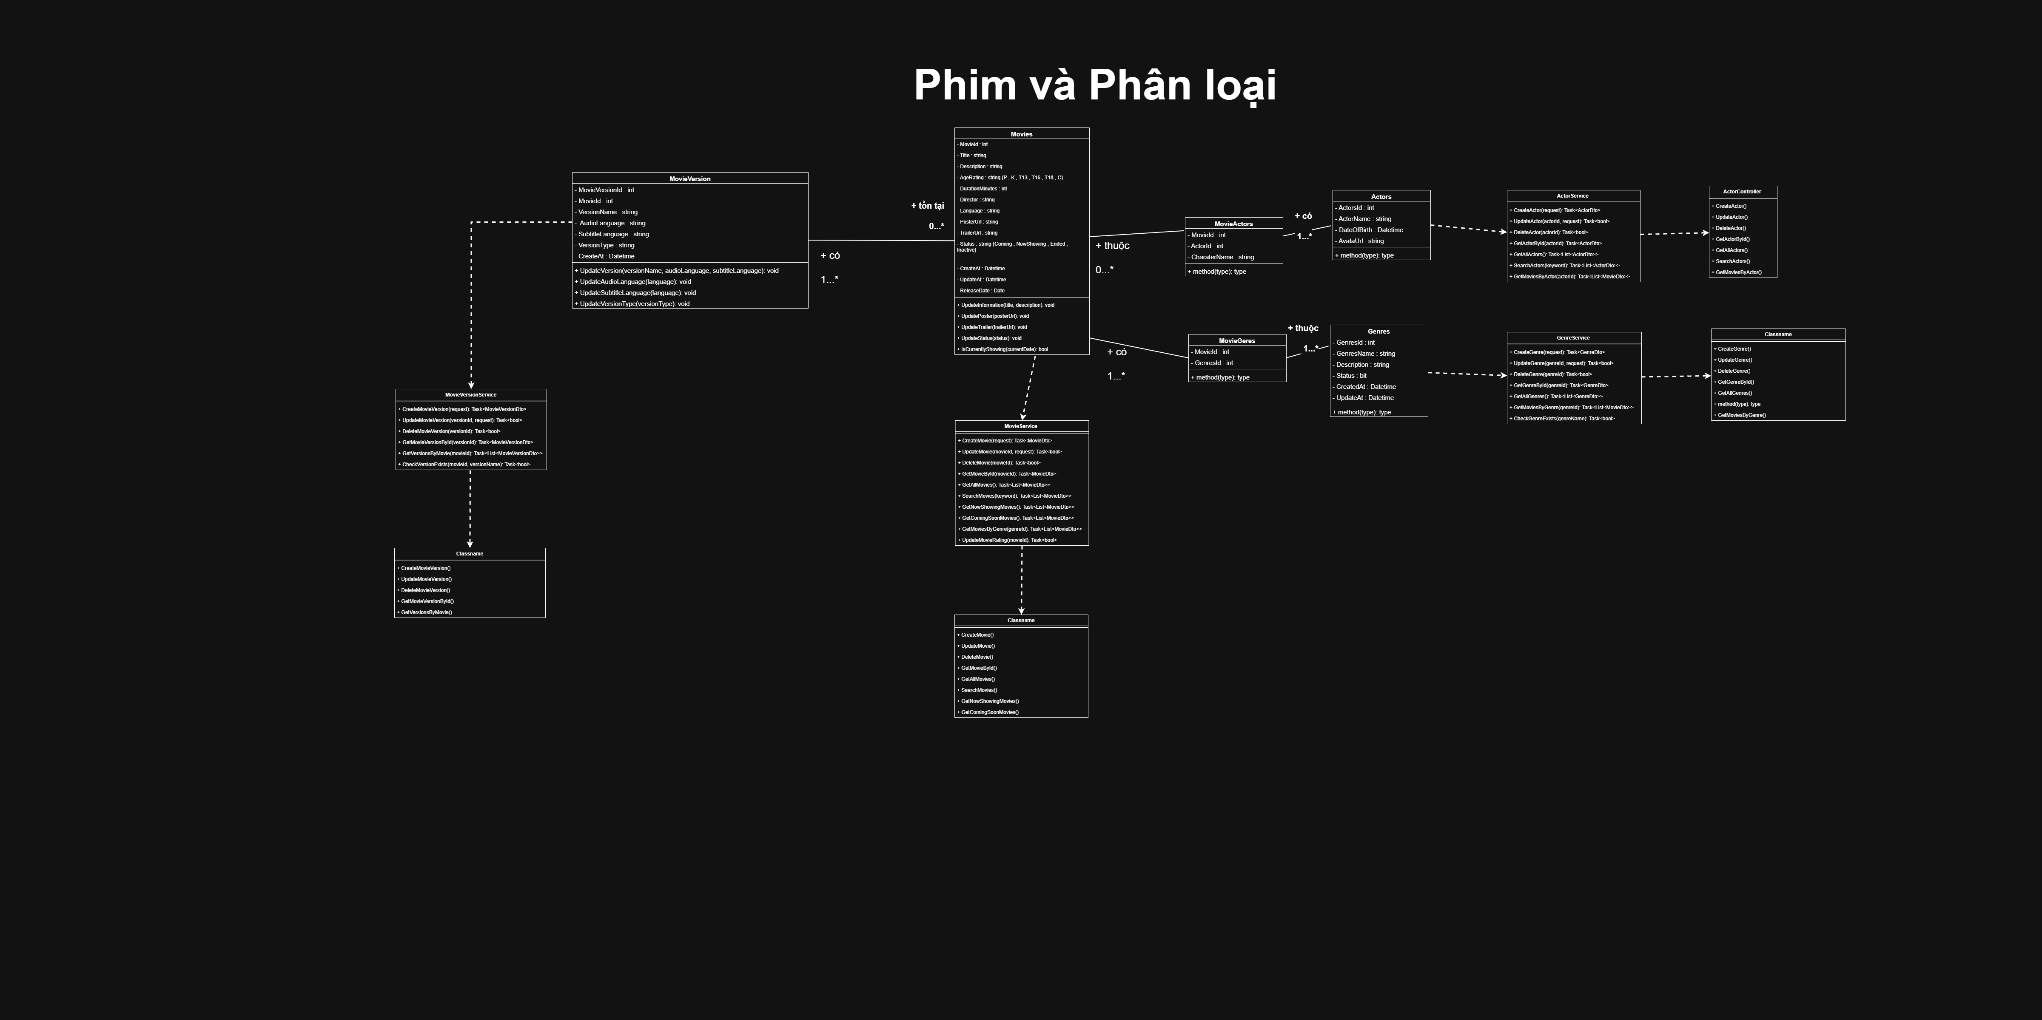
1.3 Class Diagram Phim và Phân loại

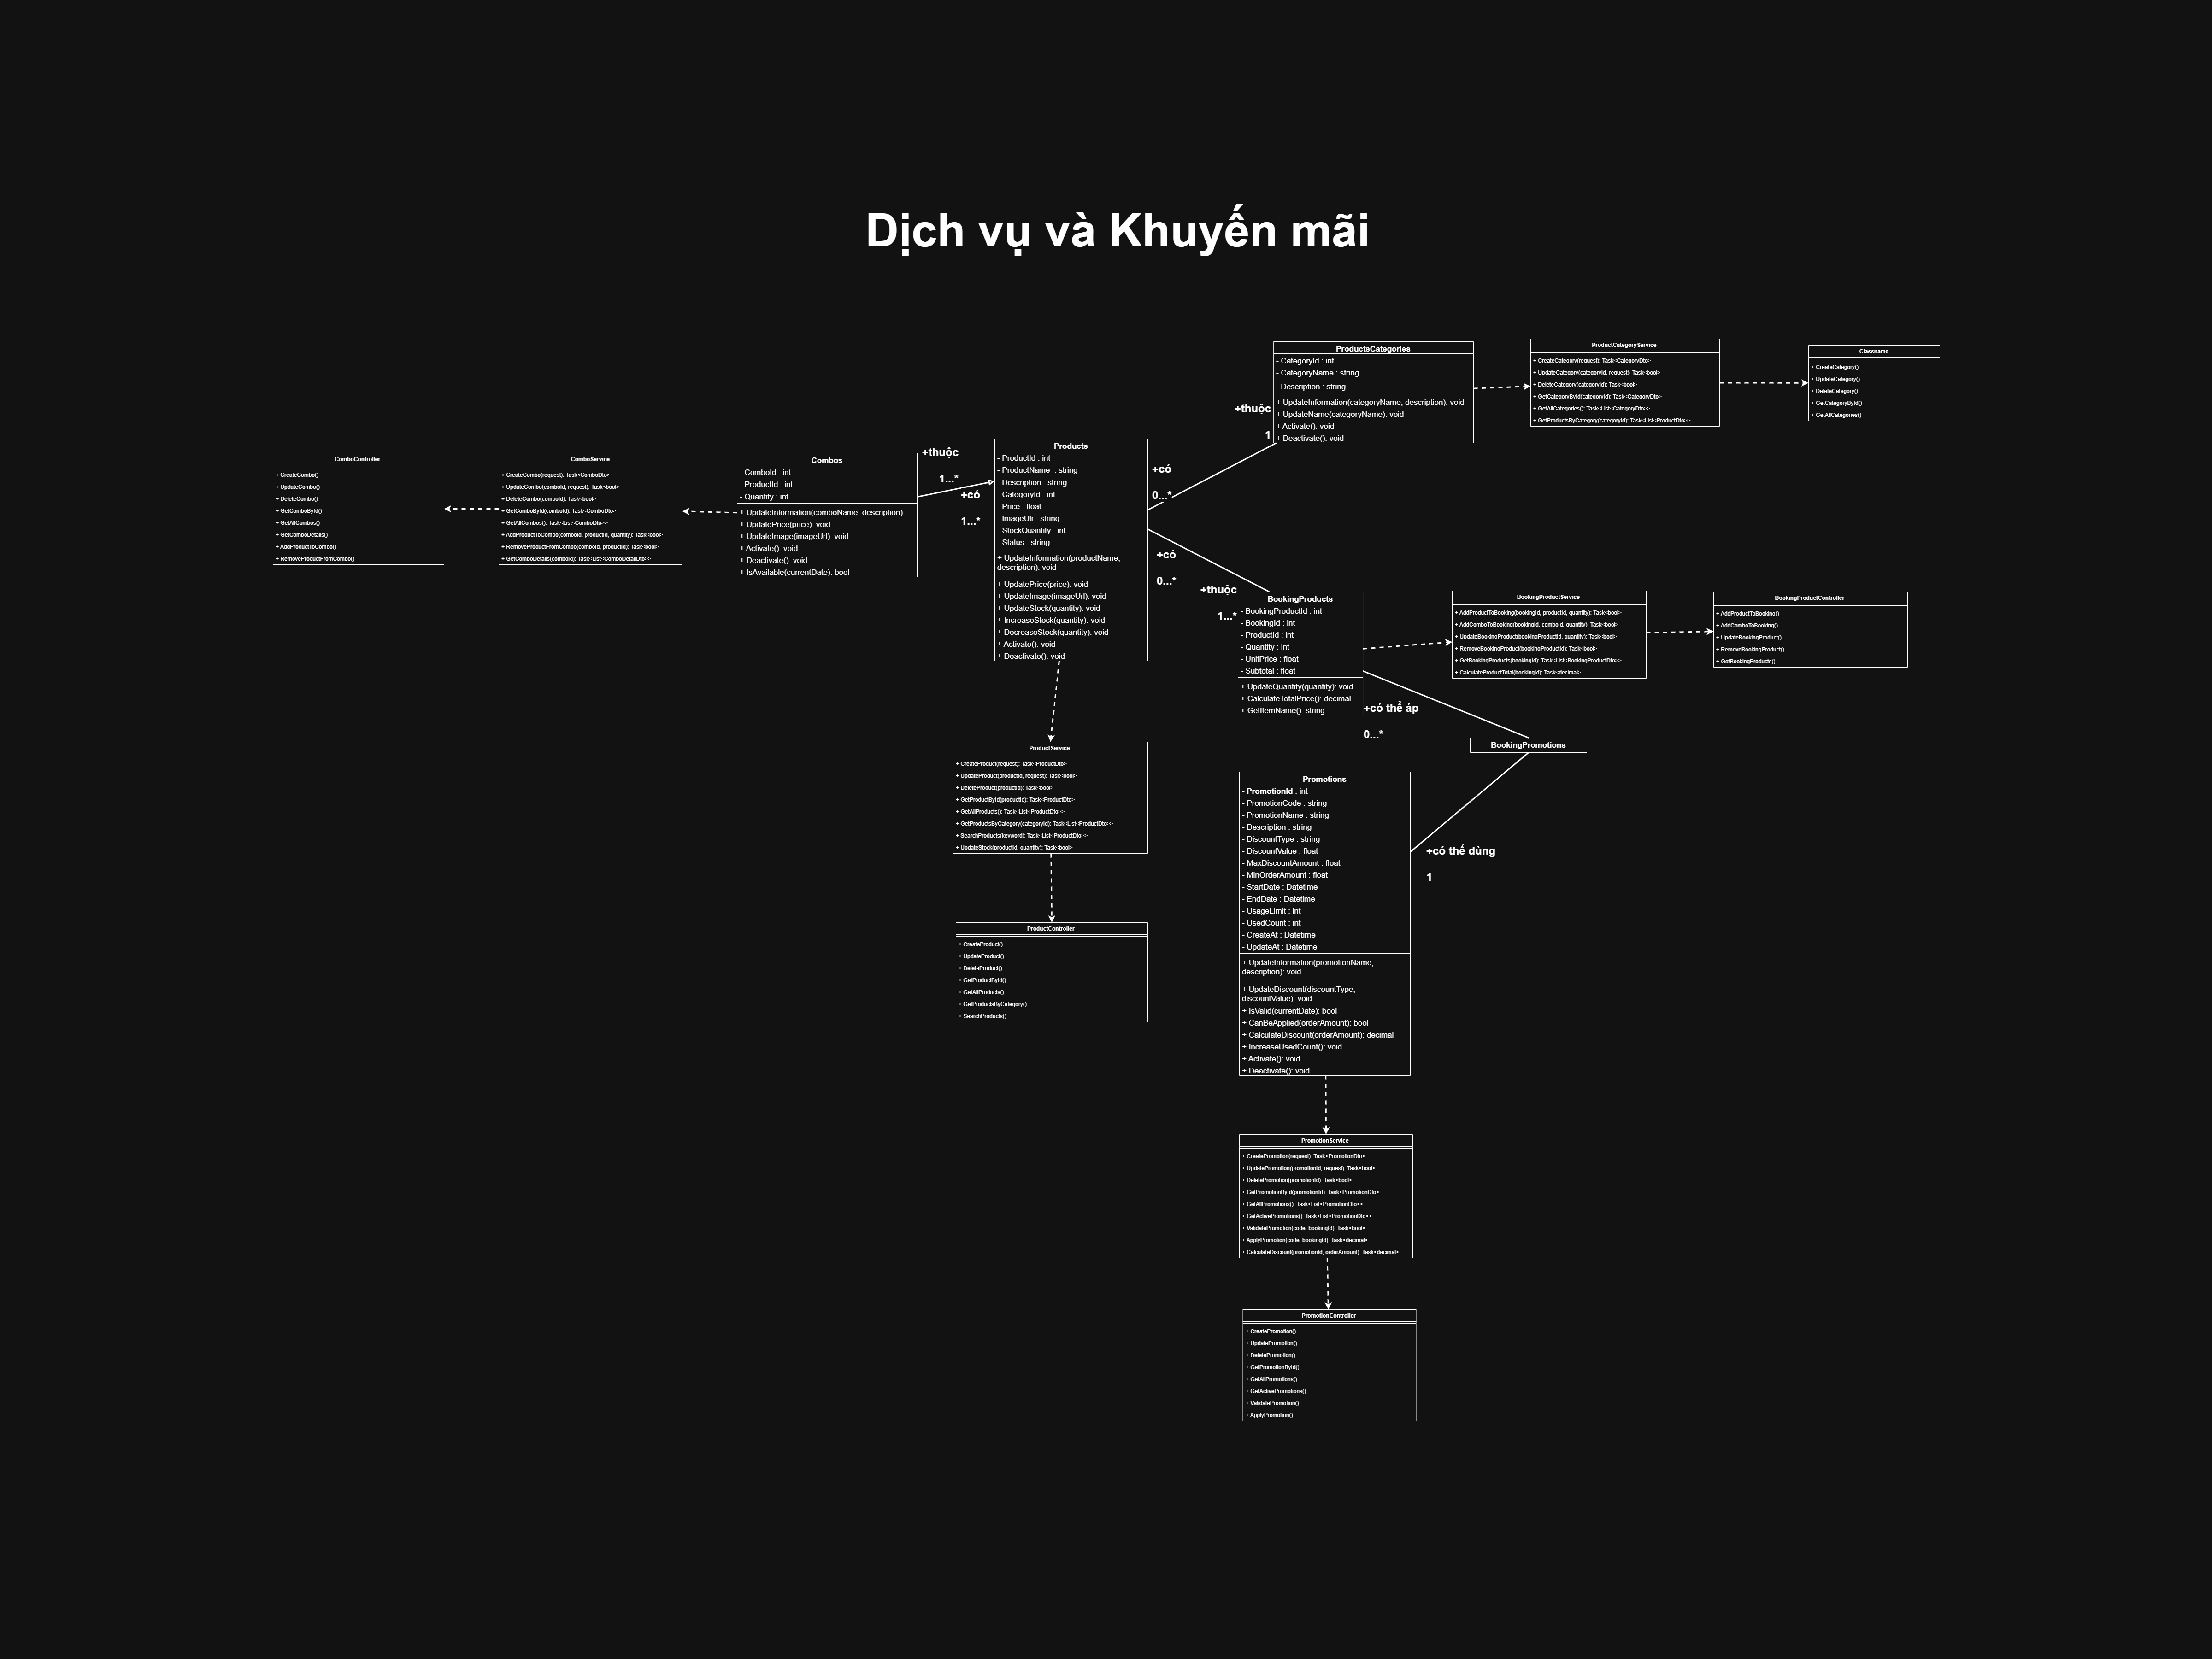
1.4 Class Diagram Dịch vụ và Khuyến mãi

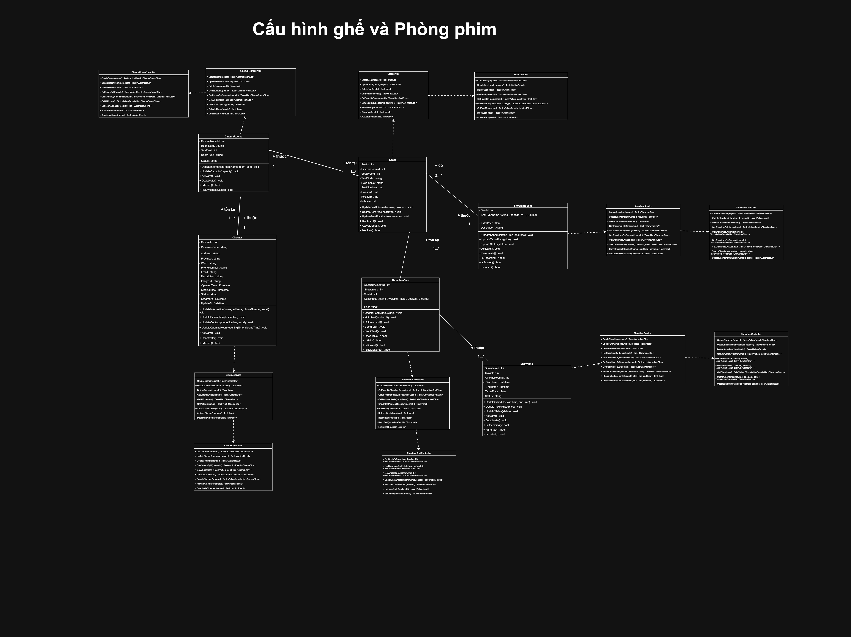
1.5 Class Diagram Cấu hình ghế và Phòng phim

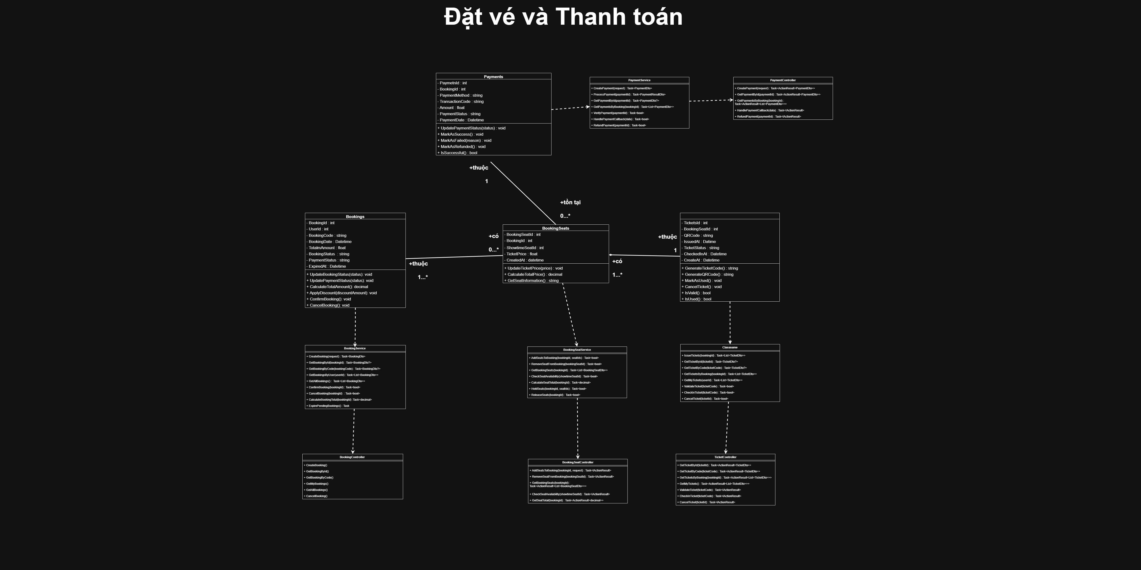
1.5 Class Diagram Đặt vé và Thanh toán
- Các bảng lưu trữ cơ bản
1. Bảng Roles
Bảng Roles lưu trữ thông tin các vai trò được sử dụng trong hệ thống ViewBookCinemas. Bảng này giúp phân quyền người dùng theo từng chức năng như Admin, Staff và Customer. Một vai trò có thể được gán cho nhiều người dùng, tạo mối quan hệ một-nhiều với bảng Users.

TT | Tên cột | Kiểu dữ liệu và độ dài | PK/FK | Khác | Diễn giải
1 | RoleId | INT | PK | IDENTITY(1,1) | ID vai trò
2 | RoleName | VARCHAR(50) |  | NOT NULL, UNIQUE | Tên vai trò (Admin, Staff, Customer)
3 | Description | NVARCHAR(500) |  | NULL | Mô tả vai trò
4 | Status | BIT |  | NOT NULL, DEFAULT 1 | Trạng thái hoạt động của vai trò
5 | CreatedAt | DATETIME2 |  | NOT NULL, DEFAULT SYS  DATETIME() | Thời điểm tạo
6 | UpdatedAt | DATETIME2 |  | NULL | Thời điểm cập nhật gần nhất

2. Bảng Users
Bảng Users lưu trữ thông tin tài khoản và hồ sơ của người dùng trong hệ thống. Mỗi người dùng chỉ được gán một vai trò thông qua khóa ngoại RoleId tham chiếu đến bảng Roles. Bảng này có mối quan hệ với các bảng Bookings và MovieReviews, phục vụ chức năng đặt vé và đánh giá phim.
TT | Tên cột | Kiểu dữ liệu và độ dài | PK/FK | Khác | Diễn giải
1 | UserId | INT | PK | IDENTITY(1,1) | ID người dùng
2 | RoleId | INT | FK (Roles) | NOT NULL | ID vai trò của người dùng
3 | Username | VARCHAR(50) |  | NOT NULL, UNIQUE | Tên tài khoản đăng nhập
4 | Email | VARCHAR(150) |  | NOT NULL, UNIQUE | Địa chỉ email
5 | PasswordHash | VARCHAR(255) |  | NOT NULL | Mật khẩu đã được băm
6 | FullName | NVARCHAR(100) |  | NOT NULL | Họ và tên người dùng
7 | PhoneNumber | VARCHAR(15) |  | NULL | Số điện thoại
8 | DateOfBirth | DATE |  | NULL | Ngày sinh
9 | Gender | VARCHAR(10) |  | NULL | Giới tính
10 | AvatarUrl | NVARCHAR(500) |  | NULL | Đường dẫn ảnh đại diện
11 | Address | NVARCHAR(500) |  | NULL | Địa chỉ người dùng
12 | IsEmailVerified | BIT |  | NOT NULL, DEFAULT 0 | Trạng thái xác minh email
13 | Status | VARCHAR(20) |  | NOT NULL, DEFAULT 'Active' | Trạng thái tài khoản
14 | CreatedAt | DATETIME2 |  | NOT NULL, DEFAULT SYSDATETIME() | Thời điểm tạo tài khoản
15 | UpdatedAt | DATETIME2 |  | NULL | Thời điểm cập nhật gần nhất

3. Bảng Movies
Bảng Movies lưu trữ thông tin cơ bản của các bộ phim được quản lý trong hệ thống. Bảng này liên kết với Genres thông qua bảng trung gian MovieGenres, với Actors thông qua MovieActors và với MovieVersions để quản lý phiên bản phim. Ngoài ra, bảng còn liên kết với MovieReviews để phục vụ chức năng đánh giá phim.
TT | Tên cột | Kiểu dữ liệu và độ dài | PK/FK | Khác | Diễn giải
1 | MovieId | INT | PK | IDENTITY(1,1) | ID phim
2 | Title | NVARCHAR(255) |  | NOT NULL | Tên phim
3 | Description | NVARCHAR(MAX) |  | NULL | Nội dung mô tả phim
4 | DurationMinutes | INT |  | NOT NULL | Thời lượng phim (phút)
5 | ReleaseDate | DATE |  | NULL | Ngày phát hành
6 | EndDate | DATE |  | NULL | Ngày kết thúc phát hành
7 | AgeRating | VARCHAR(10) |  | NULL | Độ tuổi được phép xem (P, K, T13, T16, T18...)
8 | Language | NVARCHAR(50) |  | NULL | Ngôn ngữ gốc của phim
9 | Director | NVARCHAR(150) |  | NULL | Tên đạo diễn
10 | PosterUrl | NVARCHAR(500) |  | NULL | Đường dẫn ảnh poster
11 | TrailerUrl | NVARCHAR(500) |  | NULL | Đường dẫn trailer phim
12 | Status | VARCHAR(30) |  | NOT NULL, DEFAULT 'ComingSoon' | Trạng thái phim
13 | CreatedAt | DATETIME2 |  | NOT NULL, DEFAULT SYSDATETIME() | Thời điểm tạo
14 | UpdatedAt | DATETIME2 |  | NULL | Thời điểm cập nhật gần nhất

4. Bảng MovieReviews
Bảng MovieReviews lưu trữ thông tin đánh giá và nhận xét của người dùng đối với các bộ phim. Bảng này có hai khóa ngoại UserId và MovieId, lần lượt tham chiếu đến Users và Movies. Mỗi người dùng chỉ được đánh giá một lần cho một bộ phim, nhưng một bộ phim có thể nhận được nhiều đánh giá từ nhiều người dùng khác nhau.
TT | Tên cột | Kiểu dữ liệu và độ dài | PK/FK | Khác | Diễn giải
1 | ReviewId | INT | PK | IDENTITY(1,1) | ID đánh giá
2 | UserId | INT | FK (Users) | NOT NULL | ID người dùng thực hiện đánh giá
3 | MovieId | INT | FK (Movies) | NOT NULL | ID bộ phim được đánh giá
4 | Rating | DECIMAL(3,1) |  | NOT NULL, CHECK (Rating BETWEEN 1 AND 10) | Điểm đánh giá phim từ 1 đến 10
5 | Comment | NVARCHAR(1000) |  | NULL | Nội dung nhận xét của người dùng
6 | CreatedAt | DATETIME2 |  | NOT NULL, DEFAULT SYSDATETIME() | Thời điểm tạo đánh giá
7 | UpdatedAt | DATETIME2 |  | NULL | Thời điểm cập nhật đánh giá

- Phim và Phân loại
- Bảng Movies
Bảng Movies lưu trữ thông tin cơ bản của các bộ phim được quản lý trong hệ thống ViewBookCinemas. Bảng này liên kết với Actors thông qua bảng trung gian MovieActors và với Genres thông qua MovieGenres. Ngoài ra, bảng có quan hệ với MovieVersions, MovieReviews và Showtimes để phục vụ việc quản lý phim, đánh giá và lịch chiếu.
TT | Tên cột | Kiểu dữ liệu và độ dài | PK/FK | Khác | Diễn giải
1 | MovieId | INT | PK | IDENTITY(1,1) | ID bộ phim
2 | Title | NVARCHAR(255) |  | NOT NULL | Tên phim
3 | Description | NVARCHAR(MAX) |  | NULL | Nội dung mô tả phim
4 | DurationMinutes | INT |  | NOT NULL | Thời lượng phim (phút)
5 | ReleaseDate | DATE |  | NULL | Ngày phát hành
6 | EndDate | DATE |  | NULL | Ngày kết thúc phát hành
7 | AgeRating | VARCHAR(10) |  | NULL | Độ tuổi được phép xem (P, K, T13, T16, T18...)
8 | Language | NVARCHAR(50) |  | NULL | Ngôn ngữ gốc của phim
9 | Director | NVARCHAR(150) |  | NULL | Tên đạo diễn
10 | PosterUrl | NVARCHAR(500) |  | NULL | Đường dẫn ảnh poster
11 | TrailerUrl | NVARCHAR(500) |  | NULL | Đường dẫn trailer
12 | Status | VARCHAR(30) |  | NOT NULL, DEFAULT 'ComingSoon' | Trạng thái phim
13 | CreatedAt | DATETIME2 |  | NOT NULL, DEFAULT SYSDATETIME() | Thời điểm tạo
14 | UpdatedAt | DATETIME2 |  | NULL | Thời điểm cập nhật gần nhất

2. Bảng Actors
Bảng Actors lưu trữ thông tin các diễn viên tham gia vào những bộ phim trong hệ thống. Bảng này có mối quan hệ nhiều-nhiều với Movies thông qua bảng trung gian MovieActors. Nhờ đó, một diễn viên có thể tham gia nhiều bộ phim và một bộ phim có thể có nhiều diễn viên.
TT | Tên cột | Kiểu dữ liệu và độ dài | PK/FK | Khác | Diễn giải
1 | ActorId | INT | PK | IDENTITY(1,1) | ID diễn viên
2 | FullName | NVARCHAR(150) |  | NOT NULL | Họ và tên diễn viên
3 | Biography | NVARCHAR(MAX) |  | NULL | Tiểu sử diễn viên
4 | DateOfBirth | DATE |  | NULL | Ngày sinh
5 | Gender | VARCHAR(10) |  | NULL | Giới tính
6 | Nationality | NVARCHAR(100) |  | NULL | Quốc tịch
7 | AvatarUrl | NVARCHAR(500) |  | NULL | Đường dẫn ảnh đại diện
8 | Status | VARCHAR(20) |  | NOT NULL, DEFAULT 'Active' | Trạng thái diễn viên
9 | CreatedAt | DATETIME2 |  | NOT NULL, DEFAULT SYSDATETIME() | Thời điểm tạo
10 | UpdatedAt | DATETIME2 |  | NULL | Thời điểm cập nhật gần nhất

3. Bảng MovieActors
Bảng MovieActors là bảng trung gian dùng để thiết lập mối quan hệ nhiều-nhiều giữa Movies và Actors. Bảng lưu trữ thông tin diễn viên tham gia từng bộ phim, bao gồm tên nhân vật, loại vai diễn và thứ tự hiển thị. Khóa chính được tạo từ hai cột MovieId và ActorId.
TT | Tên cột | Kiểu dữ liệu và độ dài | PK/FK | Khác | Diễn giải
1 | MovieId | INT | PK, FK (Movies) | NOT NULL | ID bộ phim
2 | ActorId | INT | PK, FK (Actors) | NOT NULL | ID diễn viên
3 | CharacterName | NVARCHAR(150) |  | NULL | Tên nhân vật diễn viên đảm nhận
4 | RoleType | VARCHAR(30) |  | NULL | Loại vai diễn (Main, Supporting, Cameo)
5 | DisplayOrder | INT |  | NOT NULL, DEFAULT 0 | Thứ tự hiển thị diễn viên

4. Bảng Genres
Bảng Genres lưu trữ danh sách thể loại phim được sử dụng trong hệ thống, chẳng hạn như hành động, kinh dị, tình cảm, hài hước và khoa học viễn tưởng. Bảng này có quan hệ nhiều-nhiều với Movies thông qua bảng trung gian MovieGenres. Nhờ đó, mỗi bộ phim có thể thuộc nhiều thể loại khác nhau.

TT | Tên cột | Kiểu dữ liệu và độ dài | PK/FK | Khác | Diễn giải
1 | GenreId | INT | PK | IDENTITY(1,1) | ID thể loại phim
2 | GenreName | NVARCHAR(100) |  | NOT NULL, UNIQUE | Tên thể loại
3 | Description | NVARCHAR(500) |  | NULL | Mô tả thể loại
4 | Status | BIT |  | NOT NULL, DEFAULT 1 | Trạng thái hoạt động
5 | CreatedAt | DATETIME2 |  | NOT NULL, DEFAULT SYSDATETIME() | Thời điểm tạo
6 | UpdatedAt | DATETIME2 |  | NULL | Thời điểm cập nhật gần nhất

5. Bảng MovieGenres
Bảng MovieGenres là bảng trung gian dùng để thiết lập mối quan hệ nhiều-nhiều giữa Movies và Genres. Bảng xác định một bộ phim thuộc những thể loại nào và một thể loại có những bộ phim nào. Khóa chính kép gồm MovieId và GenreId giúp tránh việc gán trùng một thể loại cho cùng một bộ phim.
TT | Tên cột | Kiểu dữ liệu và độ dài | PK/FK | Khác | Diễn giải
1 | MovieId | INT | PK, FK (Movies) | NOT NULL | ID bộ phim
2 | GenreId | INT | PK, FK (Genres) | NOT NULL | ID thể loại phim
6. Bảng MovieVersions
Bảng MovieVersions lưu trữ các phiên bản khác nhau của một bộ phim, chẳng hạn như bản gốc, bản lồng tiếng Việt hoặc bản phụ đề Việt. Bảng này có quan hệ nhiều-một với Movies, vì một bộ phim có thể có nhiều phiên bản trình chiếu. Bảng Showtimes sẽ tham chiếu MovieVersionId để xác định chính xác phiên bản phim được chiếu trong từng suất.
TT | Tên cột | Kiểu dữ liệu và độ dài | PK/FK | Khác | Diễn giải
1 | MovieVersionId | INT | PK | IDENTITY(1,1) | ID phiên bản phim
2 | MovieId | INT | FK (Movies) | NOT NULL | ID bộ phim
3 | VersionName | NVARCHAR(100) |  | NOT NULL | Tên phiên bản phim
4 | AudioLanguage | NVARCHAR(50) |  | NOT NULL | Ngôn ngữ âm thanh
5 | SubtitleLanguage | NVARCHAR(50) |  | NULL | Ngôn ngữ phụ đề
6 | VersionType | VARCHAR(20) |  | NOT NULL | Loại phiên bản phim
7 | Status | BIT |  | NOT NULL, DEFAULT 1 | Trạng thái phiên bản
8 | CreatedAt | DATETIME2 |  | NOT NULL, DEFAULT SYSDATETIME() | Thời điểm tạo
9 | UpdatedAt | DATETIME2 |  | NULL | Thời điểm cập nhật gần nhất

- Cấu hình ghế và Phòng phim
1. Bảng Cinemas
Bảng Cinemas lưu trữ thông tin các rạp chiếu phim thuộc hệ thống ViewBookCinemas. Mỗi rạp có thể chứa nhiều phòng chiếu, được quản lý thông qua bảng CinemaRoom. Bảng này cung cấp thông tin địa điểm, liên hệ và thời gian hoạt động của từng rạp để khách hàng lựa chọn khi đặt vé.
TT | Tên cột | Kiểu dữ liệu và độ dài | PK/FK | Khác | Diễn giải
1 | CinemaId | INT | PK | IDENTITY(1,1) | ID rạp chiếu phim
2 | CinemaName | NVARCHAR(150) |  | NOT NULL | Tên rạp chiếu phim
3 | Address | NVARCHAR(500) |  | NOT NULL | Địa chỉ rạp
4 | Province | NVARCHAR(100) |  | NOT NULL | Tỉnh hoặc thành phố
5 | District | NVARCHAR(100) |  | NULL | Quận hoặc huyện
6 | Ward | NVARCHAR(100) |  | NULL | Phường hoặc xã
7 | PhoneNumber | VARCHAR(15) |  | NULL | Số điện thoại liên hệ
8 | Email | VARCHAR(150) |  | NULL | Email liên hệ
9 | Description | NVARCHAR(1000) |  | NULL | Mô tả thông tin rạp
10 | ImageUrl | NVARCHAR(500) |  | NULL | Đường dẫn hình ảnh rạp
11 | OpeningTime | TIME |  | NULL | Giờ mở cửa
12 | ClosingTime | TIME |  | NULL | Giờ đóng cửa
13 | Status | VARCHAR(20) |  | NOT NULL, DEFAULT 'Active' | Trạng thái hoạt động
14 | CreatedAt | DATETIME2 |  | NOT NULL, DEFAULT SYSDATETIME() | Thời điểm tạo
15 | UpdatedAt | DATETIME2 |  | NULL | Thời điểm cập nhật gần nhất

2. Bảng CinemaRoom
Bảng CinemaRoom lưu trữ thông tin các phòng chiếu thuộc từng rạp. Mỗi phòng chiếu thuộc duy nhất một rạp và có thể chứa nhiều ghế được quản lý trong bảng Seats. Đồng thời, phòng chiếu có thể tổ chức nhiều suất chiếu khác nhau thông qua bảng Showtimes.
TT | Tên cột | Kiểu dữ liệu và độ dài | PK/FK | Khác | Diễn giải
1 | RoomId | INT | PK | IDENTITY(1,1) | ID phòng chiếu
2 | CinemaId | INT | FK (Cinemas) | NOT NULL | ID rạp chiếu phim
3 | RoomName | NVARCHAR(100) |  | NOT NULL | Tên phòng chiếu
4 | RoomType | VARCHAR(30) |  | NULL | Loại phòng chiếu (2D, 3D, IMAX...)
5 | Capacity | INT |  | NOT NULL | Sức chứa tối đa của phòng
6 | Status | VARCHAR(20) |  | NOT NULL, DEFAULT 'Active' | Trạng thái phòng chiếu
7 | CreatedAt | DATETIME2 |  | NOT NULL, DEFAULT SYSDATETIME() | Thời điểm tạo
8 | UpdatedAt | DATETIME2 |  | NULL | Thời điểm cập nhật gần nhất

3. Bảng SeatTypes
Bảng SeatTypes lưu trữ danh sách các loại ghế được sử dụng trong hệ thống rạp chiếu phim, chẳng hạn như ghế thường, ghế VIP và ghế đôi. Bảng này có quan hệ một-nhiều với Seats, vì một loại ghế có thể được áp dụng cho nhiều ghế khác nhau. Việc tách riêng bảng giúp quản lý tên loại ghế và giá phụ thu một cách tập trung.
TT | Tên cột | Kiểu dữ liệu và độ dài | PK/FK | Khác | Diễn giải
1 | SeatTypeId | INT | PK | IDENTITY(1,1) | ID loại ghế
2 | SeatTypeName | NVARCHAR(50) |  | NOT NULL, UNIQUE | Tên loại ghế
3 | Description | NVARCHAR(500) |  | NULL | Mô tả loại ghế
4 | AdditionalPrice | DECIMAL(10,2) |  | NOT NULL, DEFAULT 0 | Giá phụ thu của loại ghế
5 | Status | BIT |  | NOT NULL, DEFAULT 1 | Trạng thái hoạt động
6 | CreatedAt | DATETIME2 |  | NOT NULL, DEFAULT SYSDATETIME() | Thời điểm tạo
7 | UpdatedAt | DATETIME2 |  | NULL | Thời điểm cập nhật gần nhất

4. Bảng Seats
Bảng Seats lưu trữ thông tin các ghế vật lý được bố trí bên trong từng phòng chiếu. Mỗi ghế thuộc một phòng thông qua RoomId và được phân loại bằng SeatTypeId tham chiếu đến bảng SeatTypes. Bảng này chỉ quản lý vị trí và đặc điểm cố định của ghế, không quản lý trạng thái đặt vé theo từng suất chiếu.
TT | Tên cột | Kiểu dữ liệu và độ dài | PK/FK | Khác | Diễn giải
1 | SeatId | INT | PK | IDENTITY(1,1) | ID ghế
2 | RoomId | INT | FK (CinemaRoom) | NOT NULL | ID phòng chiếu chứa ghế
3 | SeatTypeId | INT | FK (SeatTypes) | NOT NULL | ID loại ghế
4 | SeatRow | VARCHAR(5) |  | NOT NULL | Ký hiệu hàng ghế (A, B, C...)
5 | SeatNumber | INT |  | NOT NULL | Số thứ tự ghế trong hàng
6 | Status | VARCHAR(20) |  | NOT NULL, DEFAULT 'Active' | Trạng thái ghế
7 | CreatedAt | DATETIME2 |  | NOT NULL, DEFAULT SYSDATETIME() | Thời điểm tạo
8 | UpdatedAt | DATETIME2 |  | NULL | Thời điểm cập nhật gần nhất

5. Bảng Showtimes
Bảng Showtimes lưu trữ lịch chiếu phim tại các phòng chiếu của từng rạp. Mỗi suất chiếu liên kết với một phiên bản phim thông qua MovieVersionId và một phòng chiếu thông qua RoomId. Bảng này là cơ sở để khách hàng xem lịch chiếu, lựa chọn suất chiếu và tiến hành đặt vé.
TT | Tên cột | Kiểu dữ liệu và độ dài | PK/FK | Khác | Diễn giải
1 | ShowtimeId | INT | PK | IDENTITY(1,1) | ID suất chiếu
2 | MovieVersionId | INT | FK (MovieVersions) | NOT NULL | ID phiên bản phim
3 | RoomId | INT | FK (CinemaRoom) | NOT NULL | ID phòng chiếu
4 | StartTime | DATETIME2 |  | NOT NULL | Thời gian bắt đầu chiếu
5 | EndTime | DATETIME2 |  | NOT NULL | Thời gian kết thúc chiếu
6 | BasePrice | DECIMAL(10,2) |  | NOT NULL | Giá vé cơ bản
7 | Status | VARCHAR(20) |  | NOT NULL, DEFAULT 'Scheduled' | Trạng thái suất chiếu
8 | CreatedAt | DATETIME2 |  | NOT NULL, DEFAULT SYSDATETIME() | Thời điểm tạo
9 | UpdatedAt | DATETIME2 |  | NULL | Thời điểm cập nhật gần nhất
6. Bảng ShowtimeSeat
Bảng ShowtimeSeat quản lý trạng thái của từng ghế trong một suất chiếu cụ thể. Bảng này liên kết với Showtimes và Seats thông qua hai khóa ngoại ShowtimeId và SeatId. Nhờ đó, cùng một ghế vật lý có thể có trạng thái khác nhau ở những suất chiếu khác nhau, chẳng hạn như còn trống, đang được giữ hoặc đã được đặt.
TT | Tên cột | Kiểu dữ liệu và độ dài | PK/FK | Khác | Diễn giải
1 | ShowtimeSeatId | INT | PK | IDENTITY(1,1) | ID ghế trong suất chiếu
2 | ShowtimeId | INT | FK (Showtimes) | NOT NULL | ID suất chiếu
3 | SeatId | INT | FK (Seats) | NOT NULL | ID ghế vật lý
4 | SeatStatus | VARCHAR(20) |  | NOT NULL, DEFAULT 'Available' | Trạng thái ghế trong suất chiếu
5 | HoldExpiredAt | DATETIME2 |  | NULL | Thời điểm hết hạn giữ ghế
6 | CreatedAt | DATETIME2 |  | NOT NULL, DEFAULT SYSDATETIME() | Thời điểm tạo
7 | UpdatedAt | DATETIME2 |  | NULL | Thời điểm cập nhật gần nhất

- Dịch vụ và Khuyến mãi
1. Bảng ProductsCategories
Bảng ProductsCategories lưu trữ danh mục các sản phẩm được kinh doanh tại rạp chiếu phim, chẳng hạn như đồ ăn, thức uống và các sản phẩm khác. Bảng này có quan hệ một-nhiều với Products, vì một danh mục có thể chứa nhiều sản phẩm. Mỗi sản phẩm được gán vào một danh mục cụ thể thông qua khóa ngoại CategoryId.
TT | Tên cột | Kiểu dữ liệu và độ dài | PK/FK | Khác | Diễn giải
1 | CategoryId | INT | PK | IDENTITY(1,1) | ID danh mục sản phẩm
2 | CategoryName | NVARCHAR(100) |  | NOT NULL, UNIQUE | Tên danh mục
3 | Description | NVARCHAR(500) |  | NULL | Mô tả danh mục
4 | Status | BIT |  | NOT NULL, DEFAULT 1 | Trạng thái hoạt động
5 | CreatedAt | DATETIME2 |  | NOT NULL, DEFAULT SYSDATETIME() | Thời điểm tạo
6 | UpdatedAt | DATETIME2 |  | NULL | Thời điểm cập nhật gần nhất

2. Bảng Products
Bảng Products lưu trữ thông tin các sản phẩm được bán tại rạp chiếu phim như bắp rang, nước uống và đồ ăn nhẹ. Mỗi sản phẩm thuộc một danh mục thông qua CategoryId tham chiếu đến ProductsCategories. Bảng này còn được liên kết với BookingProducts để lưu lại các sản phẩm mà khách hàng đã mua trong đơn đặt vé.
TT | Tên cột | Kiểu dữ liệu và độ dài | PK/FK | Khác | Diễn giải
1 | ProductId | INT | PK | IDENTITY(1,1) | ID sản phẩm
2 | CategoryId | INT | FK (ProductsCategories) | NOT NULL | ID danh mục sản phẩm
3 | ProductName | NVARCHAR(150) |  | NOT NULL | Tên sản phẩm
4 | Description | NVARCHAR(500) |  | NULL | Mô tả sản phẩm
5 | Price | DECIMAL(10,2) |  | NOT NULL | Giá bán sản phẩm
6 | ImageUrl | NVARCHAR(500) |  | NULL | Đường dẫn hình ảnh sản phẩm
7 | StockQuantity | INT |  | NOT NULL, DEFAULT 0 | Số lượng sản phẩm tồn kho
8 | Status | VARCHAR(20) |  | NOT NULL, DEFAULT 'Active' | Trạng thái sản phẩm
9 | CreatedAt | DATETIME2 |  | NOT NULL, DEFAULT SYSDATETIME() | Thời điểm tạo
10 | UpdatedAt | DATETIME2 |  | NULL | Thời điểm cập nhật gần nhất

3. Bảng Combos
Bảng Combos lưu trữ thông tin các gói sản phẩm được bán theo chương trình kết hợp, chẳng hạn như combo bắp rang và nước uống. Mỗi combo có tên, giá bán và thông tin mô tả riêng. Bảng này được liên kết với BookingProducts để lưu lại combo mà khách hàng đã mua trong đơn đặt vé; thành phần chi tiết của combo được quản lý thông qua bảng ComboDetails.
TT | Tên cột | Kiểu dữ liệu và độ dài | PK/FK | Khác | Diễn giải
1 | ComboId | INT | PK | IDENTITY(1,1) | ID combo
2 | ComboName | NVARCHAR(150) |  | NOT NULL | Tên combo
3 | Description | NVARCHAR(500) |  | NULL | Mô tả combo
4 | Price | DECIMAL(10,2) |  | NOT NULL | Giá bán combo
5 | ImageUrl | NVARCHAR(500) |  | NULL | Đường dẫn hình ảnh combo
6 | Status | VARCHAR(20) |  | NOT NULL, DEFAULT 'Active' | Trạng thái combo
7 | StartDate | DATETIME2 |  | NULL | Thời điểm bắt đầu kinh doanh combo
8 | EndDate | DATETIME2 |  | NULL | Thời điểm kết thúc kinh doanh combo
9 | CreatedAt | DATETIME2 |  | NOT NULL, DEFAULT SYSDATETIME() | Thời điểm tạo
10 | UpdatedAt | DATETIME2 |  | NULL | Thời điểm cập nhật gần nhất

4. Bảng BookingProducts
Bảng BookingProducts lưu trữ các sản phẩm hoặc combo mà khách hàng mua kèm trong một đơn đặt vé. Bảng này liên kết với Bookings và tham chiếu đến Products hoặc Combos để xác định mặt hàng được mua. Các thông tin như tên sản phẩm và đơn giá được lưu lại tại thời điểm đặt hàng nhằm đảm bảo tính chính xác của lịch sử giao dịch khi giá bán thay đổi.
TT | Tên cột | Kiểu dữ liệu và độ dài | PK/FK | Khác | Diễn giải
1 | BookingProductId | INT | PK | IDENTITY(1,1) | ID chi tiết sản phẩm trong đơn đặt vé
2 | BookingId | INT | FK (Bookings) | NOT NULL | ID đơn đặt vé
3 | ProductId | INT | FK (Products) | NULL | ID sản phẩm được mua
4 | ComboId | INT | FK (Combos) | NULL | ID combo được mua
5 | ItemName | NVARCHAR(150) |  | NOT NULL | Tên sản phẩm hoặc combo tại thời điểm mua
6 | Quantity | INT |  | NOT NULL | Số lượng sản phẩm hoặc combo
7 | UnitPrice | DECIMAL(10,2) |  | NOT NULL | Đơn giá tại thời điểm mua
8 | TotalPrice | DECIMAL(12,2) |  | NOT NULL | Tổng tiền của mặt hàng
9 | CreatedAt | DATETIME2 |  | NOT NULL, DEFAULT SYSDATETIME() | Thời điểm thêm vào đơn đặt vé

5. Bảng Promotion
Bảng Promotion lưu trữ thông tin các chương trình khuyến mãi được áp dụng trong hệ thống. Mỗi chương trình có mã khuyến mãi, hình thức giảm giá, giá trị giảm và thời gian áp dụng cụ thể. Bảng này liên kết với BookingPromotions để xác định những đơn đặt vé đã sử dụng chương trình khuyến mãi.
TT | Tên cột | Kiểu dữ liệu và độ dài | PK/FK | Khác | Diễn giải
1 | PromotionId | INT | PK | IDENTITY(1,1) | ID chương trình khuyến mãi
2 | PromotionCode | VARCHAR(50) |  | NOT NULL, UNIQUE | Mã khuyến mãi
3 | PromotionName | NVARCHAR(200) |  | NOT NULL | Tên chương trình khuyến mãi
4 | Description | NVARCHAR(1000) |  | NULL | Mô tả chương trình
5 | DiscountType | VARCHAR(20) |  | NOT NULL | Hình thức giảm giá (Percentage, FixedAmount)
6 | DiscountValue | DECIMAL(10,2) |  | NOT NULL | Giá trị giảm giá
7 | MaxDiscountAmount | DECIMAL(10,2) |  | NULL | Số tiền giảm tối đa
8 | MinOrderAmount | DECIMAL(10,2) |  | NOT NULL, DEFAULT 0 | Giá trị đơn hàng tối thiểu để áp dụng
9 | StartDate | DATETIME2 |  | NOT NULL | Thời điểm bắt đầu khuyến mãi
10 | EndDate | DATETIME2 |  | NOT NULL | Thời điểm kết thúc khuyến mãi
11 | UsageLimit | INT |  | NULL | Số lượt sử dụng tối đa
12 | UsedCount | INT |  | NOT NULL, DEFAULT 0 | Số lượt đã sử dụng
13 | Status | VARCHAR(20) |  | NOT NULL, DEFAULT 'Active' | Trạng thái chương trình
14 | CreatedAt | DATETIME2 |  | NOT NULL, DEFAULT SYSDATETIME() | Thời điểm tạo
15 | UpdatedAt | DATETIME2 |  | NULL | Thời điểm cập nhật gần nhất
6. Bảng BookingPromotions
Bảng BookingPromotions lưu trữ thông tin các chương trình khuyến mãi được áp dụng cho từng đơn đặt vé. Bảng này liên kết với Bookings và Promotion thông qua hai khóa ngoại BookingId và PromotionId. Ngoài việc xác định chương trình đã sử dụng, bảng còn lưu lại số tiền được giảm thực tế để đảm bảo lịch sử thanh toán chính xác.
TT | Tên cột | Kiểu dữ liệu và độ dài | PK/FK | Khác | Diễn giải
1 | BookingPromotionId | INT | PK | IDENTITY(1,1) | ID khuyến mãi được áp dụng
2 | BookingId | INT | FK (Bookings) | NOT NULL, UNIQUE | ID đơn đặt vé
3 | PromotionId | INT | FK (Promotion) | NOT NULL | ID chương trình khuyến mãi
4 | DiscountAmount | DECIMAL(10,2) |  | NOT NULL | Số tiền được giảm thực tế
5 | AppliedAt | DATETIME2 |  | NOT NULL, DEFAULT SYSDATETIME() | Thời điểm áp dụng khuyến mãi

- Đặt vé và Thanh toán
1. Bảng Bookings
Bảng Bookings lưu trữ thông tin các đơn đặt vé của khách hàng trong hệ thống. Mỗi đơn đặt vé được tạo bởi một người dùng thông qua khóa ngoại UserId tham chiếu đến bảng Users. Bảng này liên kết với BookingSeats, BookingProducts, BookingPromotions và Payments để quản lý ghế, sản phẩm, khuyến mãi và thanh toán trong mỗi đơn hàng.
TT | Tên cột | Kiểu dữ liệu và độ dài | PK/FK | Khác | Diễn giải
1 | BookingId | INT | PK | IDENTITY(1,1) | ID đơn đặt vé
2 | UserId | INT | FK (Users) | NOT NULL | ID người dùng tạo đơn
3 | BookingCode | VARCHAR(50) |  | NOT NULL, UNIQUE | Mã đơn đặt vé
4 | BookingDate | DATETIME2 |  | NOT NULL, DEFAULT SYSDATETIME() | Thời điểm tạo đơn
5 | TicketAmount | DECIMAL(12,2) |  | NOT NULL, DEFAULT 0 | Tổng tiền vé
6 | ProductAmount | DECIMAL(12,2) |  | NOT NULL, DEFAULT 0 | Tổng tiền sản phẩm và combo
7 | DiscountAmount | DECIMAL(12,2) |  | NOT NULL, DEFAULT 0 | Tổng số tiền được giảm
8 | TotalAmount | DECIMAL(12,2) |  | NOT NULL, DEFAULT 0 | Tổng số tiền phải thanh toán
9 | BookingStatus | VARCHAR(20) |  | NOT NULL, DEFAULT 'Pending' | Trạng thái đơn đặt vé
10 | PaymentStatus | VARCHAR(20) |  | NOT NULL, DEFAULT 'Unpaid' | Trạng thái thanh toán
11 | ExpiredAt | DATETIME2 |  | NULL | Thời điểm đơn đặt vé hết hạn
12 | ConfirmedAt | DATETIME2 |  | NULL | Thời điểm xác nhận đơn
13 | CreatedAt | DATETIME2 |  | NOT NULL, DEFAULT SYSDATETIME() | Thời điểm tạo bản ghi
14 | UpdatedAt | DATETIME2 |  | NULL | Thời điểm cập nhật gần nhất
2. Bảng BookingSeats
Bảng BookingSeats lưu trữ thông tin các ghế mà khách hàng lựa chọn trong một đơn đặt vé. Bảng này liên kết với Bookings thông qua BookingId và với ShowtimeSeat thông qua ShowtimeSeatId để xác định ghế thuộc suất chiếu cụ thể. Ngoài ra, bảng lưu lại giá vé tại thời điểm đặt để đảm bảo tính chính xác của lịch sử giao dịch khi giá vé thay đổi.
TT | Tên cột | Kiểu dữ liệu và độ dài | PK/FK | Khác | Diễn giải
1 | BookingSeatId | INT | PK | IDENTITY(1,1) | ID ghế trong đơn đặt vé
2 | BookingId | INT | FK (Bookings) | NOT NULL | ID đơn đặt vé
3 | ShowtimeSeatId | INT | FK (ShowtimeSeat) | NOT NULL | ID ghế thuộc suất chiếu
4 | TicketPrice | DECIMAL(10,2) |  | NOT NULL | Giá vé tại thời điểm đặt
5 | CreatedAt | DATETIME2 |  | NOT NULL, DEFAULT SYSDATETIME() | Thời điểm thêm ghế vào đơn
3. Bảng Tickets
Bảng Tickets lưu trữ thông tin vé điện tử được phát hành sau khi khách hàng hoàn tất quá trình đặt vé và thanh toán thành công. Mỗi vé liên kết với một bản ghi BookingSeats thông qua BookingSeatId, giúp xác định chính xác ghế và suất chiếu tương ứng. Bảng còn lưu mã vé và thông tin QR Code để hỗ trợ nhân viên kiểm tra, xác nhận vé khi khách hàng đến rạp.
TT | Tên cột | Kiểu dữ liệu và độ dài | PK/FK | Khác | Diễn giải
1 | TicketId | INT | PK | IDENTITY(1,1) | ID vé điện tử
2 | BookingSeatId | INT | FK (BookingSeats) | NOT NULL, UNIQUE | ID ghế được đặt trong đơn
3 | TicketCode | VARCHAR(50) |  | NOT NULL, UNIQUE | Mã vé điện tử
4 | QRCode | NVARCHAR(500) |  | NULL | Đường dẫn hoặc nội dung định danh QR Code
5 | IssuedAt | DATETIME2 |  | NOT NULL, DEFAULT SYSDATETIME() | Thời điểm phát hành vé
6 | TicketStatus | VARCHAR(20) |  | NOT NULL, DEFAULT 'Valid' | Trạng thái vé
7 | CheckedInAt | DATETIME2 |  | NULL | Thời điểm vé được kiểm tra tại rạp
8 | CreatedAt | DATETIME2 |  | NOT NULL, DEFAULT SYSDATETIME() | Thời điểm tạo bản ghi
4. Bảng Payments
Bảng Payments lưu trữ thông tin các giao dịch thanh toán phát sinh từ đơn đặt vé của khách hàng. Mỗi giao dịch liên kết với một đơn đặt vé thông qua khóa ngoại BookingId tham chiếu đến bảng Bookings. Một đơn đặt vé có thể phát sinh nhiều giao dịch thanh toán, chẳng hạn như thanh toán thất bại và thực hiện lại, vì vậy bảng này cần lưu trạng thái và mã giao dịch riêng cho từng lần thanh toán.
TT | Tên cột | Kiểu dữ liệu và độ dài | PK/FK | Khác | Diễn giải
1 | PaymentId | INT | PK | IDENTITY(1,1) | ID giao dịch thanh toán
2 | BookingId | INT | FK (Bookings) | NOT NULL | ID đơn đặt vé
3 | PaymentCode | VARCHAR(50) |  | NOT NULL, UNIQUE | Mã giao dịch nội bộ
4 | PaymentMethod | VARCHAR(30) |  | NOT NULL | Phương thức thanh toán
5 | PaymentProvider | VARCHAR(50) |  | NULL | Đơn vị cung cấp dịch vụ thanh toán
6 | TransactionCode | VARCHAR(100) |  | NULL | Mã giao dịch từ nhà cung cấp
7 | Amount | DECIMAL(12,2) |  | NOT NULL | Số tiền thanh toán
8 | PaymentStatus | VARCHAR(20) |  | NOT NULL, DEFAULT 'Pending' | Trạng thái giao dịch
9 | PaidAt | DATETIME2 |  | NULL | Thời điểm thanh toán thành công
10 | FailureReason | NVARCHAR(500) |  | NULL | Lý do thanh toán thất bại
11 | CreatedAt | DATETIME2 |  | NOT NULL, DEFAULT SYSDATETIME() | Thời điểm tạo giao dịch
12 | UpdatedAt | DATETIME2 |  | NULL | Thời điểm cập nhật gần nhất

- Báo cáo và Thông kê
1. Bảng DashboardStatistics
Bảng DashboardStatistics lưu trữ các số liệu tổng quan của hệ thống theo từng ngày hoặc khoảng thời gian thống kê. Admin có thể sử dụng dữ liệu này để hiển thị Dashboard như doanh thu, số lượng vé bán ra, số đơn đặt vé và số lượng người dùng.
TT | Tên cột | Kiểu dữ liệu và độ dài | PK/FK | Khác | Diễn giải
1 | DashboardStatisticId | INT | PK | IDENTITY(1,1) | Mã thống kê Dashboard
2 | StatisticDate | DATE |  | NOT NULL | Ngày thống kê
3 | TotalRevenue | DECIMAL(15,2) |  | DEFAULT 0 | Tổng doanh thu
4 | TotalBookings | INT |  | DEFAULT 0 | Tổng số đơn đặt vé
5 | TotalTicketsSold | INT |  | DEFAULT 0 | Tổng số vé đã bán
6 | TotalUsers | INT |  | DEFAULT 0 | Tổng số người dùng
7 | TotalMovies | INT |  | DEFAULT 0 | Tổng số phim
8 | TotalProducts | INT |  | DEFAULT 0 | Tổng số sản phẩm
9 | TotalCustomers | INT |  | DEFAULT 0 | Tổng số khách hàng
10 | CreatedAt | DATETIME2 |  | DEFAULT SYSDATETIME() | Thời điểm tạo bản ghi
2. Bảng MovieStatistics
Bảng MovieStatistics lưu trữ số liệu thống kê riêng cho từng bộ phim. Thông tin này giúp Admin đánh giá mức độ phổ biến của phim thông qua số vé bán ra, số lượt đặt vé và doanh thu mà phim mang lại.

TT | Tên cột | Kiểu dữ liệu và độ dài | PK/FK | Khác | Diễn giải
1 | MovieStatisticId | INT | PK | IDENTITY(1,1) | Mã thống kê phim
2 | MovieId | INT | FK (Movies) | NOT NULL | Mã phim được thống kê
3 | StatisticDate | DATE |  | NOT NULL | Ngày thống kê
4 | TicketsSold | INT |  | DEFAULT 0 | Số vé đã bán
5 | TotalBookings | INT |  | DEFAULT 0 | Số đơn đặt vé có phim này
6 | TotalRevenue | DECIMAL(15,2) |  | DEFAULT 0 | Tổng doanh thu từ phim
7 | ViewCount | INT |  | DEFAULT 0 | Số lượt xem thông tin phim
8 | CreatedAt | DATETIME2 |  | DEFAULT SYSDATETIME() | Thời điểm tạo bản ghi

3. Bảng ProductStatistics
Bảng ProductStatistics lưu trữ số liệu thống kê riêng cho từng sản phẩm hoặc combo được bán trong hệ thống. Admin có thể dựa vào dữ liệu này để xác định sản phẩm bán chạy, số lượng tiêu thụ và doanh thu từ việc bán đồ ăn, thức uống.
TT | Tên cột | Kiểu dữ liệu và độ dài | PK/FK | Khác | Diễn giải
1 | ProductStatisticId | INT | PK | IDENTITY(1,1) | Mã thống kê sản phẩm
2 | ProductId | INT | FK (Products) | NULL | Mã sản phẩm được thống kê
3 | ComboId | INT | FK (Combos) | NULL | Mã combo được thống kê
4 | StatisticDate | DATE |  | NOT NULL | Ngày thống kê
5 | QuantitySold | INT |  | DEFAULT 0 | Tổng số lượng đã bán
6 | TotalBookings | INT |  | DEFAULT 0 | Số đơn đặt vé có sản phẩm hoặc combo
7 | TotalRevenue | DECIMAL(15,2) |  | DEFAULT 0 | Tổng doanh thu
8 | CreatedAt | DATETIME2 |  | DEFAULT SYSDATETIME() | Thời điểm tạo bản ghi

